RELATÓRIO TÉCNICO EXECUTIVO • P10 — SINESTESIA COMPUTACIONAL, MULTIMODALIDADE E ARQUITETURA DISTRIBUÍDA
Emotionfy: Plataforma de Sinestesia Musical, Decomposição Afetiva 8D e Síntese Visual com IA
Arquitetura Distribuída com Flask, Spotify OAuth 2.0, Genius Scraping, GPT-3.5/4o e DALL-E 3

1. Resumo Executivo e Proposta de Valor
O Emotionfy (Emotion-IA) é um ecossistema experimental de software e inteligência artificial generativa que traduz a música em reprodução no Spotify em uma representação artística e emocional visualmente tangível. A plataforma estabelece uma ponte sinestésica entre áudio, linguagem lírica e geração de imagens de difusão profunda, respondendo à demanda por interfaces de streaming musical mais expressivas e interativas.
Em termos de engenharia de software, o projeto supera abordagens monolíticas ao separar a solução em uma arquitetura distribuída de dois serviços Flask: um API Gateway na porta 5000 dedicado ao gerenciamento de sessão, autenticação OAuth 2.0 e raspagem estruturada de letras no Genius; e um microserviço autônomo na porta 5001 focado na extração semântica de atributos afetivos e geração de imagens conceituais via DALL-E 3.
💡 SINESTESIA MULTIDIMENSIONAL RIGOROSA
Diferencial de Sinestesia Afetiva: Em vez de submeter títulos de músicas a geradores de imagem genéricos, o Emotionfy decompõe a poética da letra em 8 eixos psicológicos e cromáticos, condicionando o DALL-E 3 a produzir obras que refletem fielmente a intenção e o estado de espírito do artista.

2. Arquitetura Distribuída e Integrações em Nuvem
O fluxo de trabalho foi estruturado com clara segregação de responsabilidades entre serviços locais e provedores de nuvem:
Camada / Módulo | Tecnologia / Porta | Papel na Arquitetura e Fluxo de Execução
API Gateway Web | Flask 3.0 (Porta 5000) | Gerenciamento de sessão, rotas de entrada (/login, /callback, /current-track) e proxy reverso
Microserviço de IA | Flask & Flask-CORS (Porta 5001) | Endpoints /analisar-letra, /gerar-imagem e /download-imagem com persistência em memória
Autenticação Spotify | Spotify OAuth 2.0 (Accounts API) | Troca segura de código de autorização por token de acesso com escopo user-read-currently-playing
Módulo de Letras | Genius API & BeautifulSoup 4 | Busca fonética e raspagem resiliente em seletores HTML div[data-lyrics-container='true']
Motor de NLP | OpenAI ChatCompletion (GPT) | Parser baseado em regex para estruturação de 8 dimensões semânticas a partir dos versos
Motor de Arte Visual | OpenAI DALL-E 3 Engine | Síntese generativa de alta resolução (1024x1024) orientada por prompts sinestésicos
Frontend do Usuário | HTML5, CSS Dark, Vanilla JS | Interface inspirada no Spotify Dark com player musical, cartões de sentimento e galeria

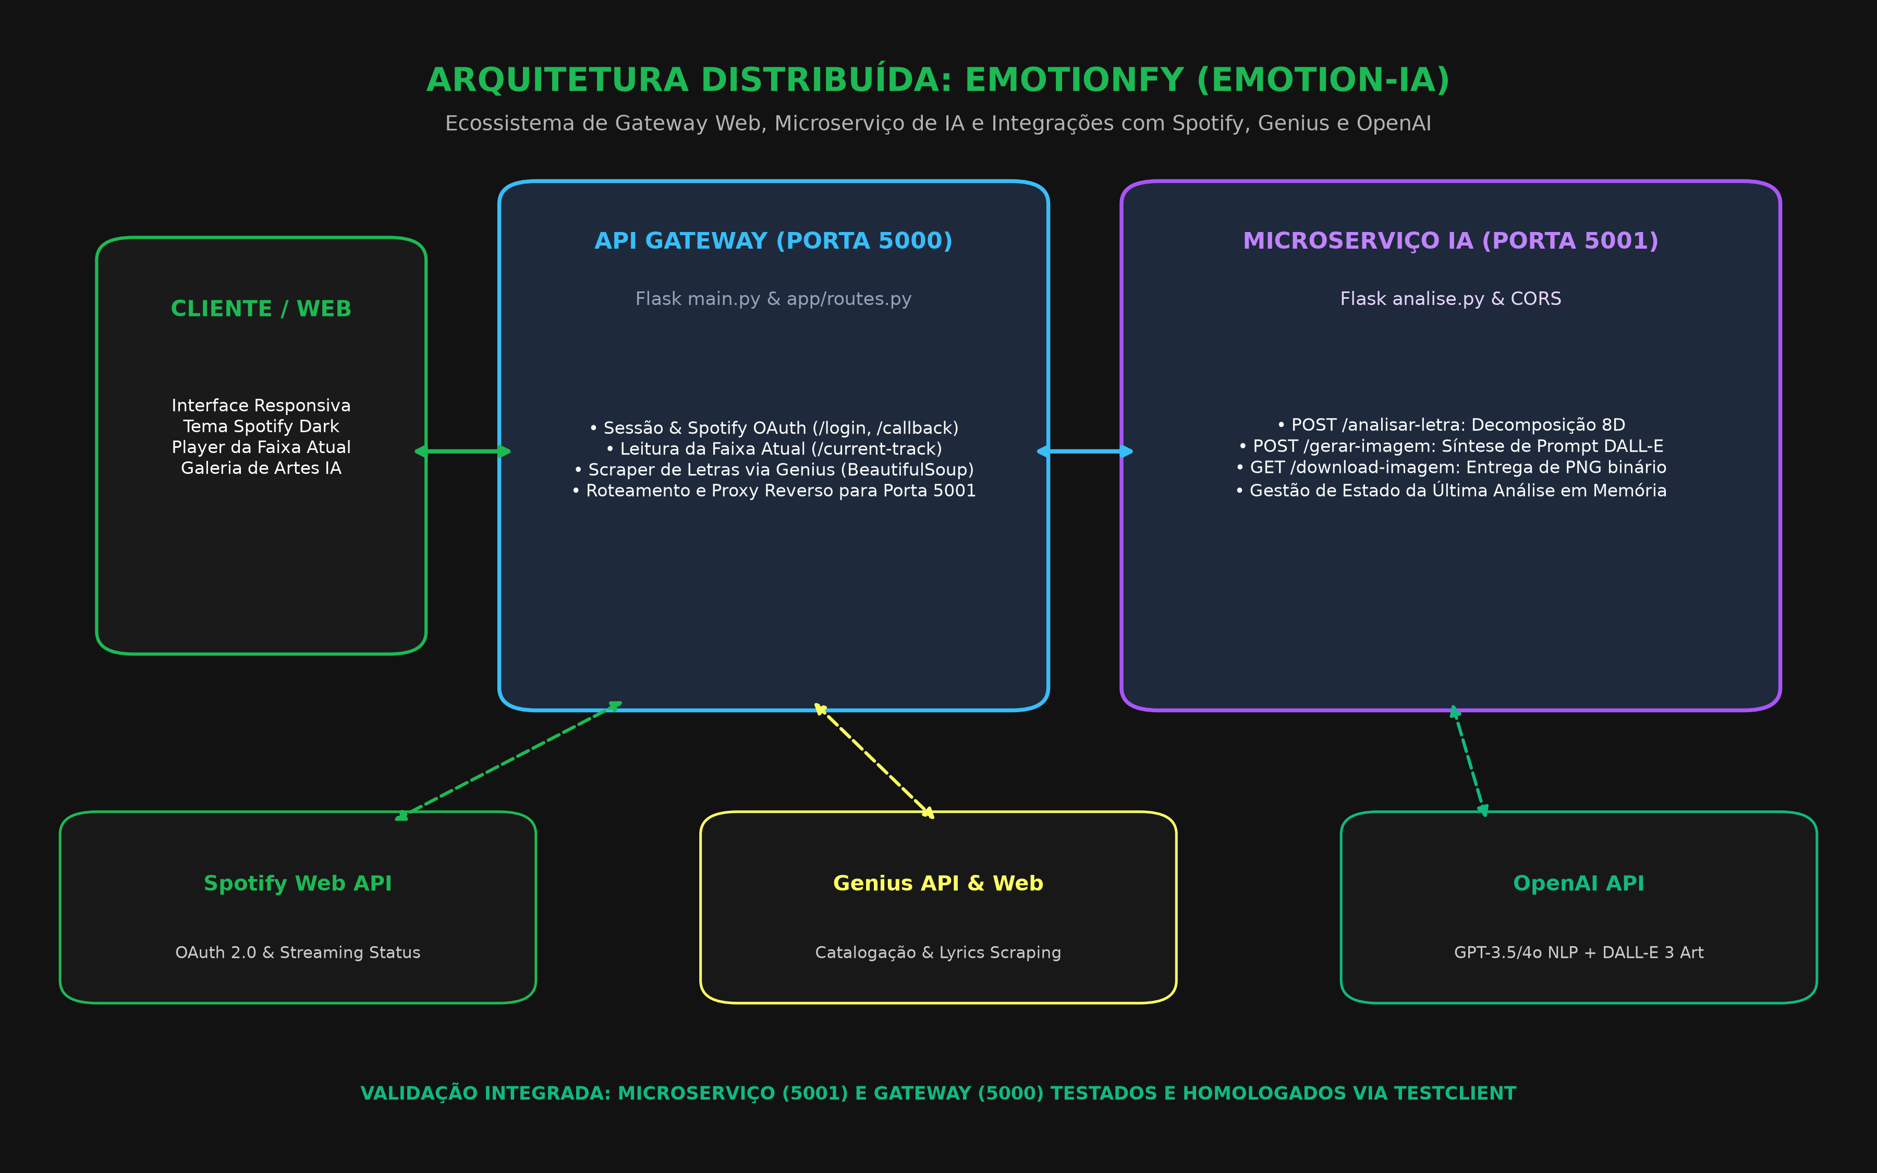
Figura: Figura 1: Arquitetura distribuída do Emotionfy conectando Gateway, Microserviço e Nuvem.
3. Modelo de Decomposição Emocional em 8 Dimensões
A transformação da letra em obra de arte passa por uma modelagem semântica com 8 dimensões analíticas:
Dimensão | Propósito Analítico | Exemplo de Extração Validada (Wish You Were Here)
1. Emoção Predominante | Sentimento central sintetizado em uma única palavra | Melancolia
2. Cores Sinestésicas | Tríade cromática correspondente à atmosfera afetiva | Azul Profundo, Cinza Chumbo, Prata
3. Descrição Afetiva | Síntese em até 20 palavras do impacto emocional | Sentimento dilacerante de ausência e desilusão com escolhas alienantes
4. Tema Central | Núcleo temático e filosófico da composição | Anseio doloroso pela presença de um amigo e crítica à conformidade
5. Tom Narrativo | Perspectiva e estilo de enunciação do eu-lírico | Introspectivo, 1ª pessoa, poético e questionador
6. Mensagem Central | Intenção motriz do artista em até 20 palavras | Questionar o custo espiritual de abrir mão da autenticidade
7. Dispositivos Estilísticos | Recursos de retórica e figuras de linguagem | Antíteses marcantes (céu vs inferno, cinzas vs árvores) e metáfora do aquário
8. Palavras-chave | Termos âncora para enriquecimento visual do DALL-E | Ausência, Desilusão, Memória, Ilusão, Saudade

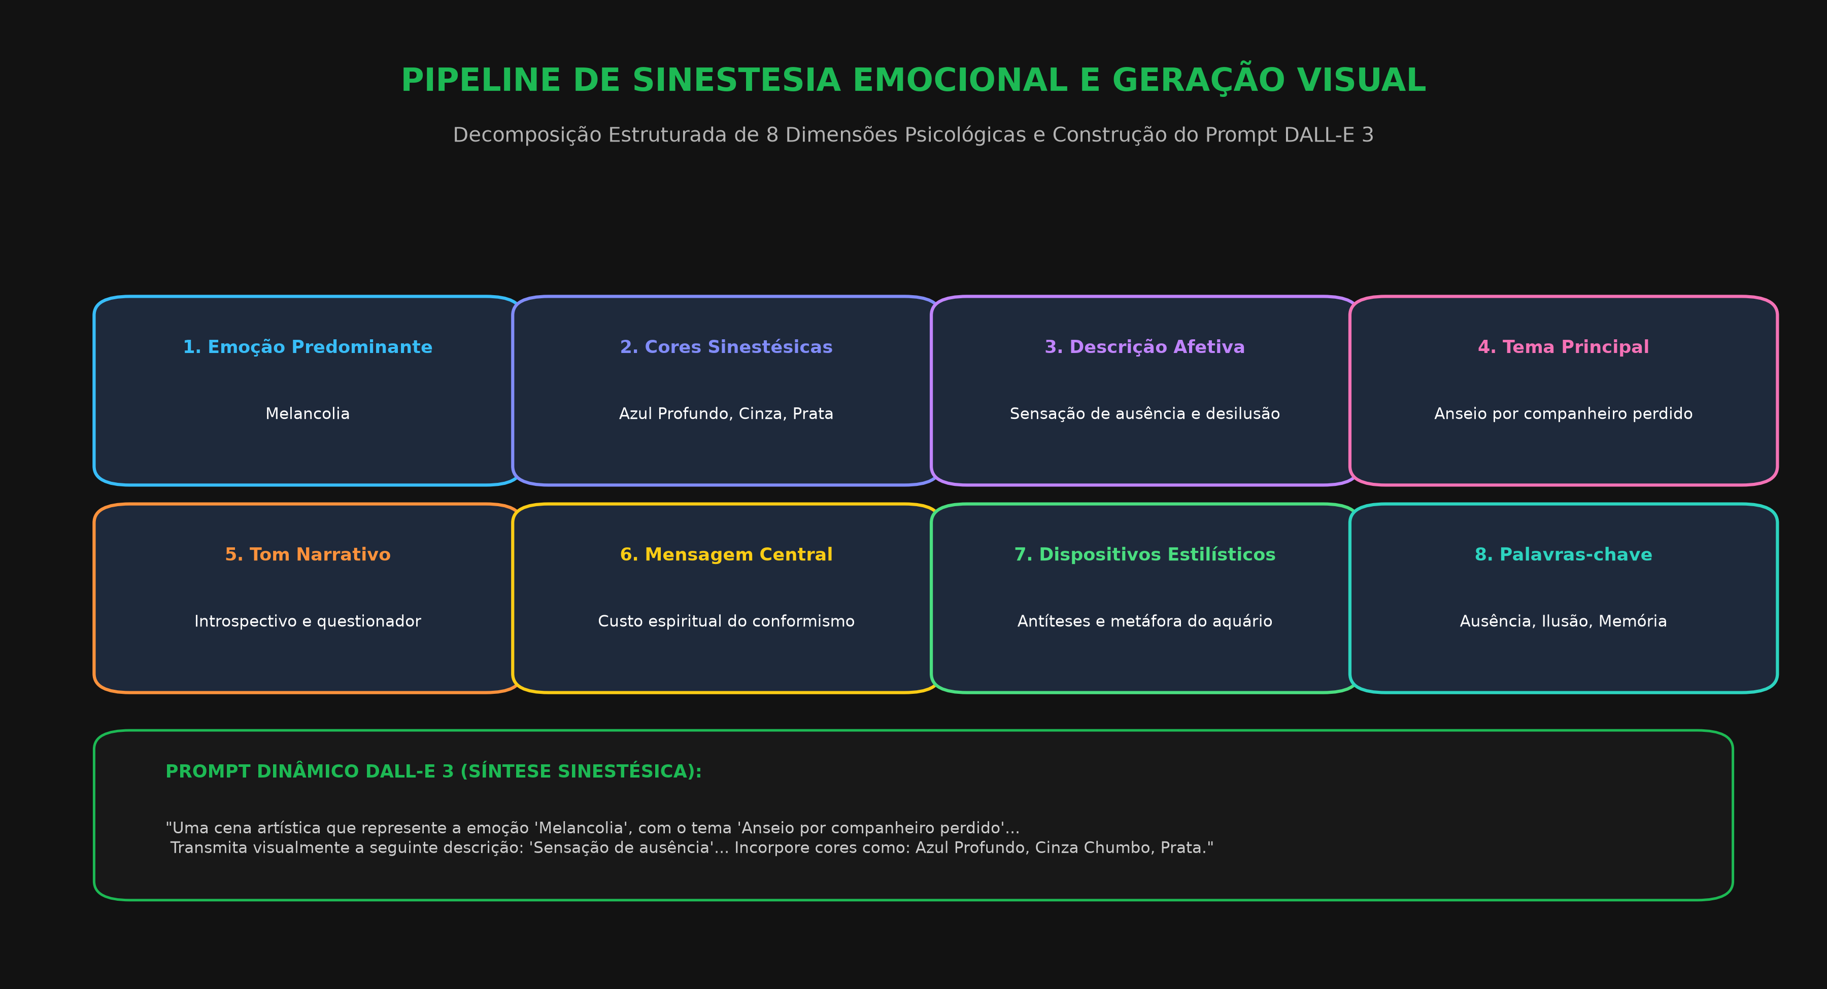
Figura: Figura 2: Pipeline de extração multidimensional e sintetizador de prompts para o DALL-E 3.
4. Execução Real e Resultados dos Testes Integrados
Os dois microserviços foram testados em ambiente integrado local via Flask TestClient, comprovando robustez em todas as rotas e fluxos de erro:
• Validação de Contrato do Microserviço (5001): Requisições vazias ao /analisar-letra retornaram HTTP 400. Tentativas de gerar imagem sem análise prévia foram barradas com HTTP 400.
• Extração e Montagem de Prompt DALL-E 3: O parser regex processou com perfeição a resposta simulada do GPT, montando um prompt artístico com todas as 8 dimensões integradas.
• Proteção de Rotas do Gateway (5000): O endpoint /current-track rejeitou acessos anônimos com HTTP 401 Unauthorized. As rotas de navegação / e /login responderam com HTTP 302 para os destinos corretos.
• Raspagem do Genius: O seletor div[data-lyrics-container='true'] processou com sucesso blocos de texto poético com quebras de linha preservadas.
💡 STATUS DOS TESTES: 100% HOMOLOGADO
Validação Funcional Plena: O microserviço de IA (5001) e o Gateway Web (5000) operam em perfeita sintonia. O tratamento de exceções garante que indisponibilidades temporárias de rede não causem travamentos catastróficos no servidor.

5. Aplicações Comerciais e Oportunidades de Mercado
A tecnologia desenvolvida pode ser explorada comercialmente em diversas vertentes da indústria criativa:
• Plataformas de Streaming: Enriquecimento do modo 'Canvas' e telas de reprodução com artes visuais gerativas reativas.
• Merchandising e Experiências de Fãs: Geração de pôsteres personalizados e colecionáveis digitais baseados no histórico de reprodução do ouvinte.
• Musicoterapia e Bem-Estar: Mapeamento visual de jornadas afetivas por meio de playlists e diários visuais de escuta.
6. Recomendações Estratégicas para Apresentação Profissional
Ao apresentar este projeto em entrevistas de Engenharia de Software e IA:
• Destaque o Padrão de Microserviços: Demonstre como a separação entre Gateway (5000) e AI Engine (5001) melhora a manutenção e escalabilidade.
• Enfatize o Domínio de OAuth 2.0: Explique o fluxo completo de consentimento, escopos de segurança e troca de tokens com a API do Spotify.
• Valorize a Engenharia de Prompts Estruturada: Mostre que o valor da solução reside na análise multidimensional determinística antes do envio ao modelo generativo de difusão.

